НСМ-150.34.93
Надстройка стола-мойки
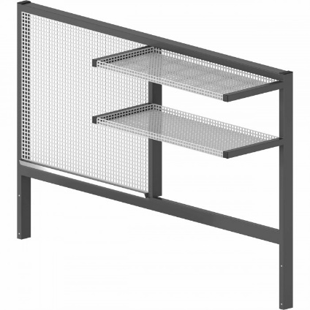

Надстройка для стола-мойки позволяет грамотно организовать сушку и хранение лабораторной посуды и приспособлений.
Колбодержатели и каплеприемник обеспечивают все необходимые условия для сушки посуды, оставляя столешницу сухой и экономя рабочее пространство.
5 лет честных гарантийных обязательств.

Описание
- Каркас изготовлен из прямоугольного стального профиля 40×25 мм с толщиной стенки 1,5 мм.
- Все металлические поверхности окрашены стойкой эпоксиполиэфирной порошковой краской.
- Слева надстройка имеет перфорированную панель, которая оснащена каплеприемником для предотвращения попадания воды, стекающей с посуды, на столешницу.
- Справа надстройка оснащена двумя металлическими полками, которые изготовлены из перфорированной стали толщиной 1 мм. Полки закрепляются на кронштейнах.
- В комплект поставки входят 25 колбодержателей, которые можно разместить на перфорированной панели в любом удобном месте. Длина каждого колбодержателя 200 мм.

Технические характеристики
Габаритные размеры Д×Г×В, мм | 1480×340×932
Масса, кг | 17

